中国南方航空2017年乘务（安全）员
招聘简章

【走出校园，走近我】
大南航
国资委直属特大A类中央企业，天合联盟成员，拥有21家分子公司和基地，25个国内营业部，67个海外办事处；
大南航
每天近2000个航班连接近40个国家和地区，2016年1.15亿人选择我们；
大南航
机队规模亚洲第一、全球第四，全球第一家同时运营“梦想飞机”B787和“空中巨无霸”A380的航空公司，为您的梦想插上翅膀。

【给您最好的，实实在在的】
靠谱的南航：央企正式劳动合同，职业更有保障；
年度最佳雇主、最受女性关注雇主。
贴心的南航：工作地点更多选择，充分尊重个人志愿，离家更近，全公司各主要基地总有一个适合您。
大气的南航：完善及有竞争力的薪酬福利体系；
空勤人员全额医疗保险；
每年六张职工优惠机票；
优先保障的年假和疗养假。
精彩的南航： 领略全球风情；
提升生活品质；
积累成长财富；
赢得精彩人生。

【招聘计划】
1.工作地点：深圳、重庆、海南、广州、长沙。
注：明珠之蓝精英乘务员可在南航各分子公司（广州、深圳、北京、上海、乌鲁木齐、沈阳、哈尔滨、长春、大连、郑州、长沙、桂林、南宁、海口、三亚、重庆、贵阳、汕头、珠海等）任选工作地点，不受限制。
2. 招聘安排：

站点 | 面试时间及地点
张家界站 | 时间：3月22日 （周三） 9:00-11:30  地点：张家界市永定区大庸西路大成山水国际大酒店
长沙站 | 时间：3月30日 （周四） 9:00-11:30  地点：长沙民政职业技术学院新图书馆4楼
注意：应聘申请表上个人所填报的工作地志愿是分配最主要的依据，请准确、慎重填写。

【应聘条件】
一、基本要求
1. 男女不限，身高：男175-185cm，女163-175cm。
2. 国家教育部承认的大专及以上学历，专业不限；
“明珠之蓝”精英乘务员需全日制本科及以上学历。
3. 全日制学历应聘人员须在2018年9月1日前取得毕业证书（空中乘务类专业放宽至2019年9月1日前取得毕业证书）；
非全日制学历应聘人员（含自学考试、现代远程网络教育、成人高等教育等）须在应聘时提供毕业证书。
4. 不接受现役军人、武警报名。

二、年龄要求
1992年1月1日至1999年12月31日期间出生。

三、外语证书要求
（一）乘务（安全）员：无需提供英语证书，面试及笔试环节有英语测试。
（二）“明珠之蓝”精英乘务员：需提供相关外语证书，具体如下。
1、英语类：（下列五项满足其中之一）
①通过大学英语六级（CET6）及以上考试；
②通过英语专业四级（TEM4）及以上考试；
③托业考试分数650分（含）以上；
④英语新托福考试60分（含）以上；
⑤英语雅思考试得分6.0分（含）以上。
2、小语种类：
法语、俄语、德语、日语、韩语等五类专业的应聘人员，除通过以下任一小语种等级外，还需通过大学英语四级（CET4）。
法语、俄语、德语、日语、韩语五类小语种等级要求：
①法语专业四级（含）以上；
②俄语专业四级（含）以上；
③德语专业四级（含）以上；
④韩语五级（含）以上；
⑤日语等级考试N2(含)以上。

四、身体条件
满足中国民用航空局颁布的《中国民用航空人员医学标准和体检合格证管理规则》(CCAR-67FS)中规定的体检标准。

五、体能条件
根据民航局要求，男生在取得安全员执照前须参加民航局组织的安全员初始训练考核，体能考核项目及标准为：
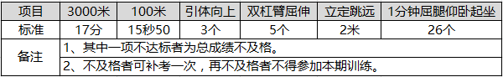

【光彩“明珠之蓝”】
业界“第一”精英乘务员品牌：
南方航空于2012年率先推出的“明珠之蓝”精英乘务员培养项目。依靠完善的培养流程、优秀同学的不断加入、社会影响力的逐步释放，已铸就成为民航业内招募优秀外语类人才的第一品牌，是广大梦想从事空乘行业同学的第一选择。
国际航线的精英：针对有志加入南航空中乘务队伍的优秀外语类人才，提供特殊的职业发展机遇，助其成就精彩人生。
不凡的职业期待：有机会成为公司客舱管理队伍的储备力量。
优享的关怀体验：
免去新乘入职培训费用；
专享公司人力资源部、培训部、客舱部联合打造的“明珠之蓝”培养计划，优先成长为国际航线骨干；
可任选工作地点（广州、北京、上海、深圳等枢纽基地可优先予以安排）；
入职时优先解决档案、户口问题（北京、上海分公司不承诺解决户口）。

【我们约会吧】
一、初次见面，请多关照
1、必备材料：
①应聘申请表 （A4纸，正反打印在一页上）；
注：应聘申请表上个人所填报的第一、二工作地志愿是分配最主要的依据，请准确、慎重填写。
②身份证原件、复印件；
③外语证书原件、复印件（应聘“明珠之蓝”精英乘务员需提供）；
④学信网学籍/学历信息查询页（含二维码，在有效期内，中国高等教育学生信息网http://www.chsi.com.cn）。
2、最美的你：
【女生】①裙装 ②不要浓妆，不要美瞳 ③尽量将头发盘起，露出额头和鬓角
【男生】①正装 ②配领带
二、报名方式：
１．扫二维码机型预报名（微信扫描，若无法打开，可选择用其他浏览器进行打开）
２．现场交应聘申请表，参加面试。
三、务必关注我
如需了解更多更详细的招聘资讯，请关注并认准以下官方信息发布平台。
近期面试站点及行程安排将陆续发布，具体时间、地点详情请以各站面试通知为准。
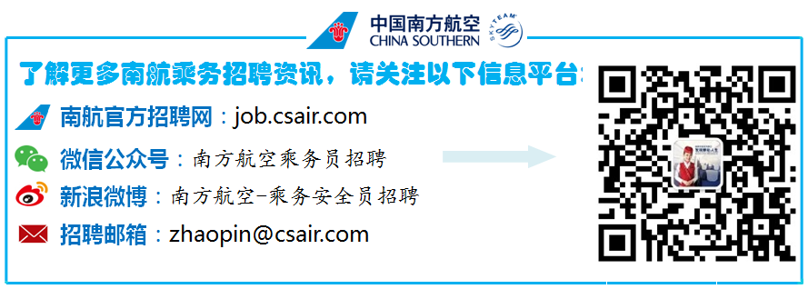

【郑重声明】
本公司从未委托或授权其他单位招聘，也从未委托或授权其他单位以合作办学、代培、代招方式进行乘务学员培训。凡假借南方航空合作名义设点招收、培训空中乘务员的，本公司将保留追究当事人(单位)法律责任的权利。敬请广大应聘者在应聘时提高警惕，以免上当受骗。经本公司招聘考核合格的应聘者，除参加招聘笔试、体检和初始资格培训需缴交必要费用外，不需缴纳任何形式的推荐费、介绍费、招待费、活动费、中介费等任何费用。本公司仅认可应聘者个人报名，不需任何学校或中介机构推荐, 不接受任何单位或学校组织的集体报名。欢迎广大应聘人员监督(如发现相关行为请以邮件形式至本公司监督邮箱zhengyan@csair.com举报)。
感谢您一直以来对中国南方航空的关注与支持!

南方航空招聘组
二〇一七年三月

